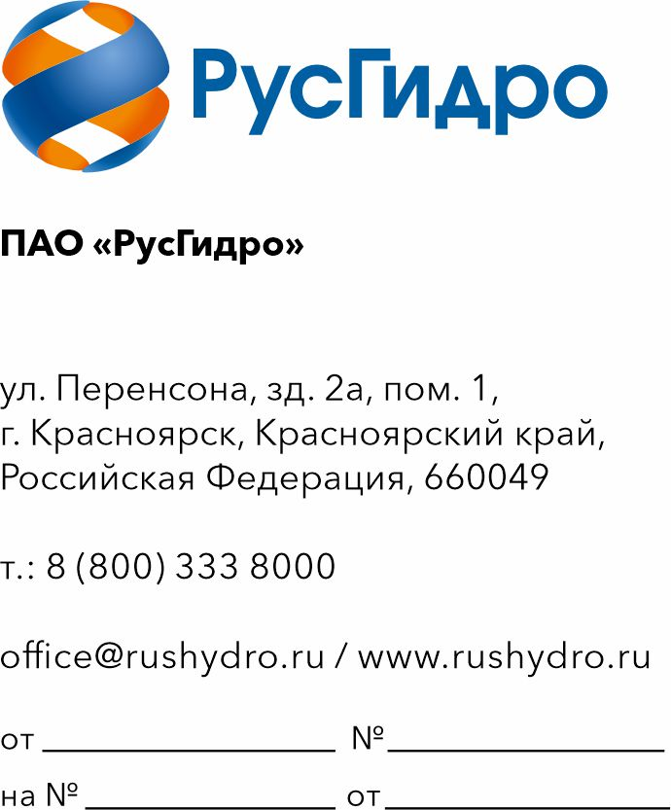
27/05/2026 20260527-1

Руководителю организации

Запрос технико-коммерческого предложения

ПАО «РусГидро» сообщает о проведении анализа технико-коммерческих предложений потенциальных исполнителей в рамках формирования бюджета на 2027-2028гг по лоту ОКПД2 62.01.29.000 Приобретение лицензионного программного обеспечения и сертификатов активации сервисов технической поддержки по направлению информационной безопасности и автоматизированных систем управления технологическими процессами для нужд ПАО «РусГидро».
1. Настоящий запрос не является публичной офертой и не влечет за собой возникновения каких-либо обязательств для ПАО «РусГидро». Рассмотрение ПАО «РусГидро» поступивших технико-коммерческих предложений не предполагает какого-либо информирования (в т.ч. публичного) лиц, подавших такие предложения, а также любых иных лиц о результатах произведенного рассмотрения.
2. Подробные требования к выполнению работ (в том числе, сведения об объеме, сроках выполнения работ) приведены в утвержденных Заказчиком технических требованиях, приложенных к настоящему запросу.
3. Ответ с технико-коммерческим предложением должен быть оформлен на официальном бланке и заверен подписью уполномоченного лица, а также печатью организации (при наличии) и содержать следующую информацию:
– дату направления предложения;
– полное наименование Исполнителя, с указанием организационно-правовой формы (для юридических лиц)/ ИНН (при наличии) (для физических лиц);
– юридический адрес, почтовый адрес, ИНН;
– контактные данные: номер телефона, e-mail, ФИО контактного лица;
– сроки поставки в соответствии с установленными требованиями в приложении 1;
– подробное описание поставляемого ПО и сертификатов ТП (см. приложение 1 к настоящему запросу);
– цену предложения в рублях (без учета НДС и с учетом НДС).
4. Срок подачи технико-коммерческих предложений: до 12:00 05.06.2026.
5. Предложения должны быть представлены в виде сканированной электронной копии и размещены на электронной площадке РОССИЙСКИЙ АУКЦИОННЫЙ ДОМ или направлены в адрес ответственного лица: Ракутиной Тамаре Андреевне, e-mail: RakutinaTA@rushydro.ru.

Приложения: 1. Спецификация для запроса КП.

Директор Департамента
информационных технологий
и цифрового развития С.В. Хомяков

Ракутина Т.А.
8-800-333-8000, доб. 0014303

